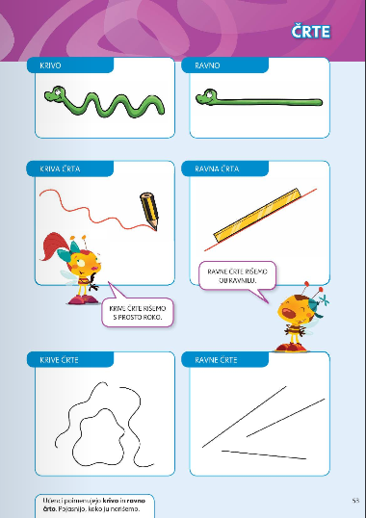
3. URA – ČRTE IN LIKI. KRIVE IN RAVNE ČRTE.

KADAR RIŠEMO OB RAVNILU, MORAMO PAZITI, DA SE RAVNILO NE PREMIKA. POVLEČEMO LE ENO ČRTO OB RAVNILU.
POIŠČI RAVNILO IN VADI RISANJE ČRT OB RAVNILU.
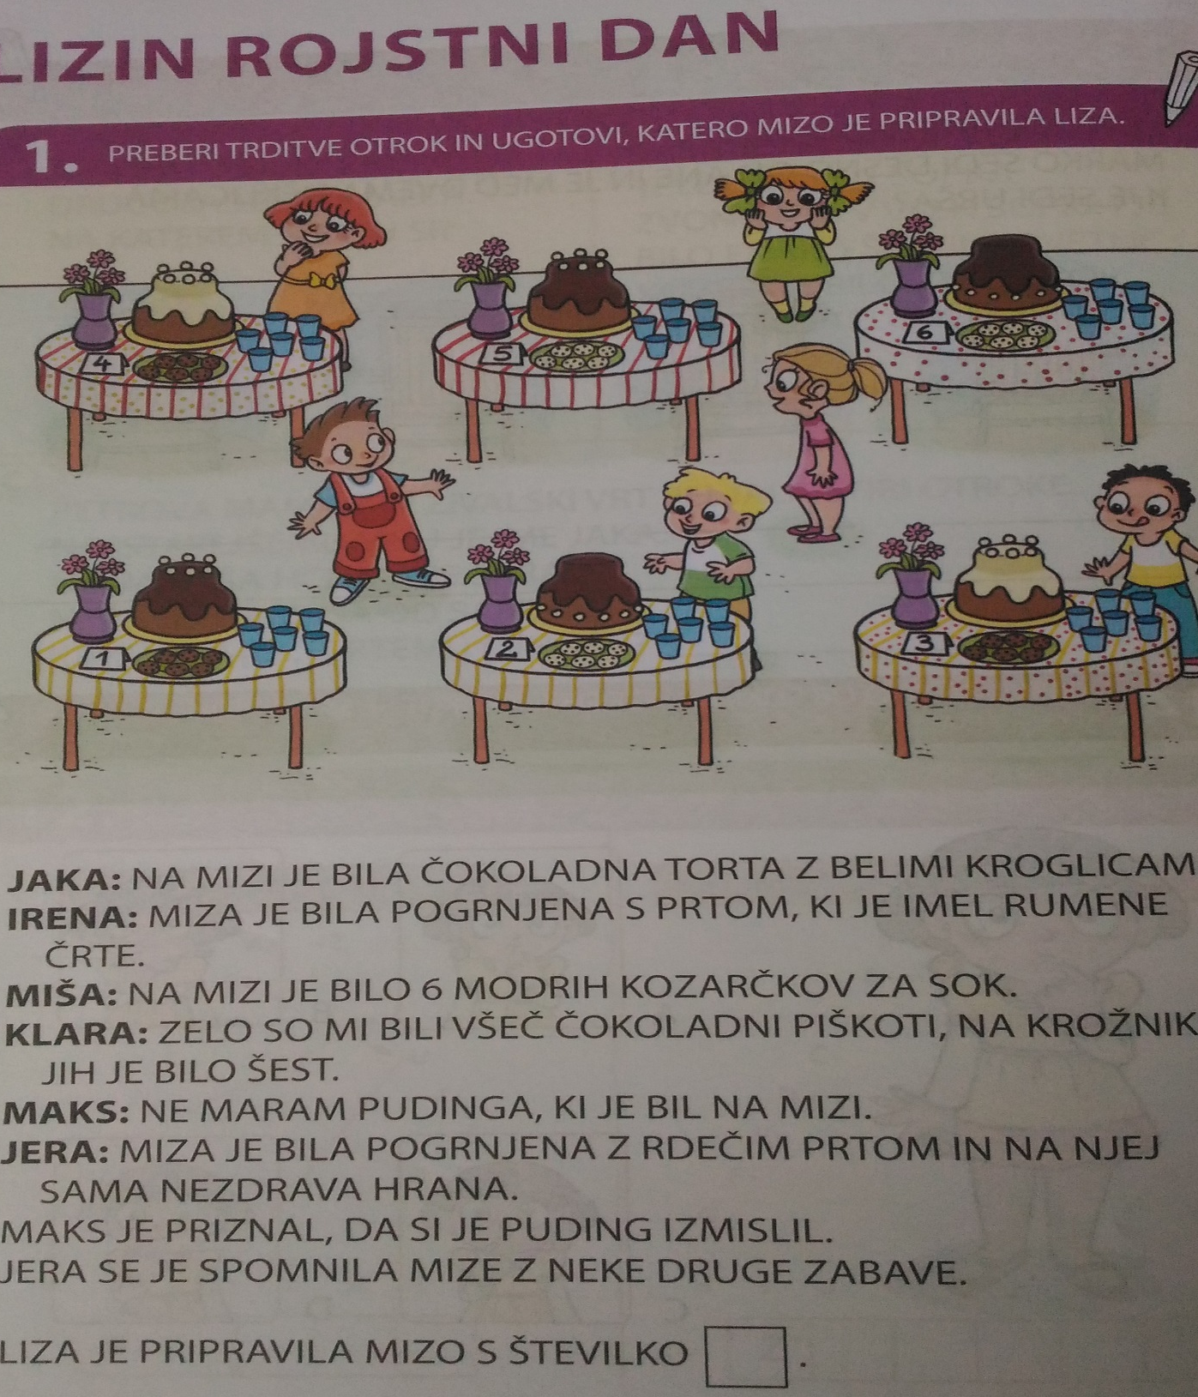
SAMOSTOJNA NALOGA LILIBI STRAN 58 in 59.
NALOGA Z LIZO NI OBVEZNA

